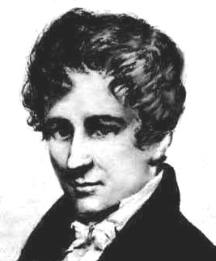

Нильс Хенрик Абель
(Niels Henrik Abel)
(05.08.1802 — 06.04.1829)

Норвежский математик, один из крупнейших математиков 19 в. В алгебре Абель нашёл необходимое условие для того, чтобы корень уравнения выражался «в радикалах» через коэффициенты этого уравнения и привёл конкретные примеры уравнений 5-й степени, чьи корни нельзя выразить в радикалах.
Абель тщательно исследовал тему сходимости рядов, причём на высшем уровне строгости. Его критерии строгости были более жёсткими, чем даже у Коши.
В теории рядов имя Абеля носят несколько важных теорем. В теории специальных, особенно эллиптических и абелевых функций, Абель был признанным лидером. Он первый определил эллиптические функции как функции, обратные эллиптическим интегралам. Распространил их определения на общий комплексный случай и глубоко исследовал их свойства.
Самая важная теорема Абеля об интегралах от алгебраических функций была опубликована лишь посмертно.

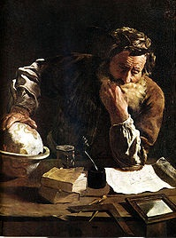

Архимед
(Аρχιμήδης)
(287 до н. э. — 212 до н. э.)

Древнегреческий математик, физик, механик и инженер из Сиракуз. Предполагают, что его отцом был астроном Фидий. Часть научных работ Архимеда дошла до нас в форме писем к Эратосфену, Конону, Досифею. Сделал множество открытий в геометрии. Заложил основы механики, гидростатики. Автор ряда важных открытий и изобретений: машины для орошения полей, водоподъемного механизма (архимедов винт), системы рычагов, блоков для поднятия больших тяжестей, военных метательных машин и т. п. Центральной темой математических работ Архимеда являются задачи на нахождение площадей поверхностей и объёмов посредством разработанных им методов, которые через два тысячелетия развились в интегральное исчисление. В основоположных работах по статистике и гидростатике он систематически применяет математику к задачам естествознания и техники.

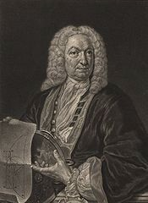

Иоганн Бернулли
(Johann Bernoulli)
(27.07.1667—1.01.1748)

Швейцарский математик, младший брат Якоба Бернулли, отец Даниила Бернулли. Вместе с братом Якобом изучает первые статьи Лейбница о методах дифференциального и интегрального исчисления, начинает собственные глубокие исследования.
Будучи во Франции, пропагандирует новое исчисление, создав первую парижскую школу анализа. Бернулли указал методы интегрирования рациональных дробей, вычисления площадей плоских фигур, вывел правило раскрытия неопределенностей.
Иоганн Бернулли поставил классическую задачу о геодезических линиях и нашёл характерное геометрическое свойство этих линий, а позднее вывел их дифференциальное уравнение. Задача о брахистотроне, предложенная Бернулли, дала толчок развитию вариационного исчисления.

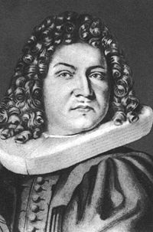

Якоб Бернулли
(Jakob Bernoulli)
(27.12.1654 — 16.08.1705)

Швейцарский математик, старший брат Иоганна Бернулли, профессор математики Базельского университета.
Якоб Бернулли внёс огромный вклад в развитие аналитической геометрии и зарождение вариационного исчисления. Его именем названа лемниската Бернулли. Он исследовал также циклоиду, цепную линию, и особенно логарифмическую спираль.
Ему принадлежат значительные достижения в теории рядов, дифференциальном исчислении, теории чисел, где его именем названы «числа Бернулли».
Благодаря работам Я.Бернулли теория вероятностей приобрела важнейшее значение в практической деятельности. Он доказал т. н. теорему Бернулли – частный случай закона больших чисел, построил математическую модель серии независимых испытаний (схема Бернулли).

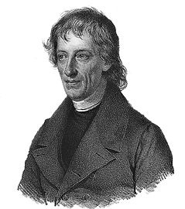

Бернард Больцано
(Bernard Placidus Johann Nepomuk Bolzano)
(05.10.1781—18.12.1848)

Чешский математик, философ и теолог, с 1805 по 1819 – профессор университета в Праге. Последовательно разграничивал логическое и психологическое, проводя границу между психическим процессом и его логическим содержанием.
Основные труды: «Наукоучение» (1837, обзор традиционных логических учений с изложением основ логики), «Парадоксы бесконечного» (1851). В трудах по логическим основаниям математического анализа Больцано первым подошел к арифметической теории действительного числа. Им также были приведены примеры непрерывных, но нигде не дифференцируемых функций, полученные при помощи геометрических соображений (1830). В труде «Парадоксы бесконечного» Больцано подошел к теории бесконечных множеств. Им была доказана теорема (известная как теорема Больцано-Вейерштрасса) о том, что каждое ограниченное бесконечное множество имеет по крайней мере одну предельную точку. Больцано установил современное понятие сходимости рядов и за несколько лет до выхода в свет «Алгебраического анализа» О.Л. Коши пользовался критерием сходимости, именуемым обычно критерием Коши.

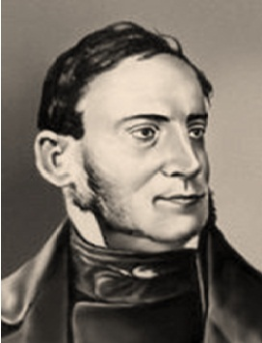

Виктор Яковлевич Буняковский
(16.12.1804 – 12.12.1889)

Русский математик, член Петербургской Академии Наук (1830) и ее вице-президент (1864-1889гг.). Родился в Баре (ныне Винницкой области). Начальное образование – домашнее. В 1820-1825гг. учился за границей, в частности в Париже, где в то время преподавали такие знаменитые ученые, как П. С. Лаплас, Ж. Б. Ж. Фурье, С. Д. Пуассон, О. Л. Коши, А. М. Лежандр, А. М. Ампер и другие. Больше всего работал Буняковский по теории чисел и теории вероятностей.
В 1839 году Буняковский выпустил в свет свой первый том «Лексикона чистой и прикладной математики», доведённый им, по недостатку средств, лишь до буквы «Д». В 1846 году появился труд Буняковского, послуживший началом его всемирной известности, — «Основания математической теории вероятностей».
Буняковский изобрёл: планиметр, пантограф, прибор для измерения квадратов, самосчёты Буняковского — вычислительный механизм, основанный на принципе действия русских счётов. Аппарат предназначался для сложения большого числа двузначных чисел.

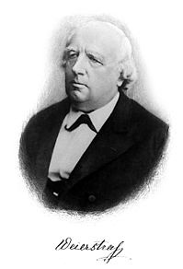

Карл Теодор Вильгельм Вейерштрасс
(Karl Theodor Wilhelm Weierstraß)
(31.10.1815 — 19.02.1897)

Выдающийся немецкий математик, «отец современного анализа». Исследования Вейерштрасса существенно обогатили математический анализ, теорию специальных функций, вариационное исчисление, дифференциальную геометрию и линейную алгебру. В математике Вейерштрасс стремился к ясности и строгости. Он сформулировал логическое обоснование анализа на основе построенной им теории действительных (вещественных) чисел. Одновременно он дал строгое доказательство основных свойств непрерывных функций. Вейерштрасс доказал, что любая непрерывная функция допускает представление равномерно сходящимся рядом многочленов. Он далеко продвинул теорию эллиптических и абелевых функций, заложил основы теории целых функций и функций нескольких комплексных переменных. Создал теорию делимости степенных рядов. Вариационное исчисление Вейерштрасс также преобразовал, придав его основаниям современный вид. Он открыл условия сильного экстремума и достаточные условия экстремума, исследовал разрывные решения классических уравнений.
В геометрии он создал теорию минимальных поверхностей, внёс вклад в теорию геодезических линий.
В линейной алгебре им разработана теория элементарных делителей.

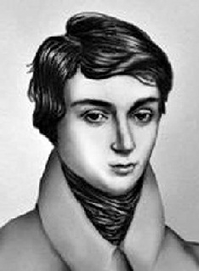

Эварист Галуа
(Evariste Galois)
(26.10.1811 – 30.05.1832)

Выдающийся французский математик, основатель современной высшей алгебры. Радикальный революционер-республиканец, он был застрелен на дуэли при неоднозначных обстоятельствах в возрасте двадцати лет. За 20 лет жизни Галуа успел сделать открытия, ставящие его на уровень крупнейших математиков XIX века. Решая задачи по теории алгебраических уравнений, он заложил основы современной алгебры, вышел на такие фундаментальные понятия, как группа (Галуа первым использовал этот термин, активно изучая симметрические группы) и поле (конечные поля носят название полей Галуа).
Галуа исследовал старую проблему, решение которой с XVI века не давалось лучшим математикам: найти общее решение уравнения произвольной степени, то есть выразить его корни через коэффициенты, используя только арифметические действия и радикалы. Открытия Галуа произвели огромное впечатление и положили начало новому направлению — теории абстрактных алгебраических структур.

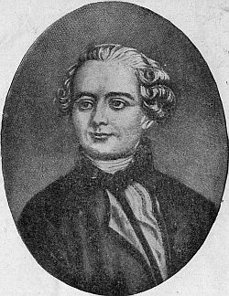

Жан Лерон Д’Аламбер
(Jean Le Rond D’Alembert)
(16.11.1717 – 29.10.1783)

Французский математик и философ, член Парижской АН (1754), Петербургской АН (1764) и др. академий. В 1754 г. избран во Французскую академию. С 1751 г. вместе с Д. Дидро участвовал в создании Энциклопедии (1-й том вышел в 1751—52 гг.). Опираясь на систему Ф. Бэкона, классифицировал науки, положив начало современному понятию гуманитарные науки.
Основные математические исследования Д’Аламбера относятся к теории дифференциальных уравнений, где он дал метод решения дифференциального уравнения 2-го порядка в частных производных, описывающего поперечные колебания струны (волнового уравнения). В 1752 году, при решении одного дифференциального уравнения с частными производными эллиптического типа (модель обтекания тела), встретившегося в гидродинамике, Д’Аламбер впервые применил функции комплексного переменного. У Д’Аламбера (а вместе с тем и у Л. Эйлера) встречаются те уравнения, связывающие действительную и мнимую части аналитической функции, которые впоследствии получили название условия Коши — Римана. Д’Аламберу принадлежат также важные результаты в теории обыкновенных дифференциальных уравнений с постоянными коэффициентами и систем таких уравнений 1-го и 2-го порядков. В теории рядов его имя носит широко употребительный достаточный признак сходимости.

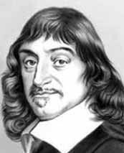

Рене Декарт
(Rene Descartes)
(31.03.1596 – 11.02.1650)

Математик, физик, философ. Основатель аналитической геометрии. Основные труды Декарта – «Рассуждение о методе» (1637), «Правила для руководства ума» (1701), «Трактат о свете» (1664) и др. Также ученый рассматривал символику Виета, многочлены, решения алгебраических уравнений, комплексные числа (их Декарт называл «ложными»). Кроме того, Декарт изучал механику, оптику, рефлекторную деятельность человека.
Математические исследования Декарта тесно связаны с его философскими и физическими работами. В «Геометрии» (1637) Декарт впервые ввёл понятие переменной величины и функции.
В аналитической геометрии основным достижением явился созданный им метод прямолинейных координат.
С именем Декарта связаны такие понятия, как координаты, произведение, парабола, лист, овал и др.

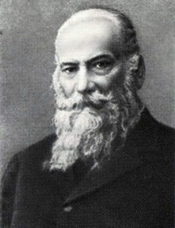

Николай Егорович Жуковский
(05.01.1847 — 17.03.1921)

Русский учёный, создатель аэродинамики как науки. Заслуженный профессор Московского университета, профессор теоретической механики Императорского Московского технического училища (с 1918 — Московского высшего технического училища); член-корреспондент Императорской Академии наук по разряду математических наук (1894).
Жуковский поступил в Московский университет на физико-математический факультет. По окончании университета в 1868 году, пытался учиться в Петербургском институте путей сообщения, но неуспешно. Работает над диссертацией, преподаёт в женской гимназии, в Московском высшем техническом училище. Здесь он создал кафедру «Теоретическая механика», аэродинамическую лабораторию, обучил множество известных впоследствии конструкторов самолётов, авиационных двигателей.
Работы Жуковского в области аэродинамики явились источником основных идей, на которых строится авиационная наука. Он всесторонне исследовал динамику полёта птиц, теоретически предсказал ряд возможных траекторий полёта. В 1904 году Жуковский открыл закон, определяющий подъёмную силу крыла самолёта; определил основные профили крыльев и лопастей винта самолёта; разработал вихревую теорию воздушного винта.
При его активном участии были созданы Центральный аэрогидродинамический институт (ЦАГИ), Военно-воздушная инженерная академия (ныне носят имя Жуковского).

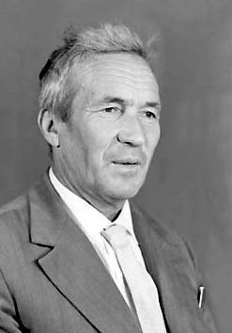
Андрей Николаевич Колмогоров
(урождённый Катаев)
(12.04.1903 — 20.10.1987)

Советский математик, один из крупнейших математиков ХХ века.
Колмогоров — один из основоположников современной теории вероятностей. Им получены фундаментальные результаты в топологии, геометрии, математической логике, классической механике, теории турбулентности, теории сложности алгоритмов, теории информации, теории функций, теории тригонометрических рядов, теории меры, теории приближения функций, теории множеств, теории дифференциальных уравнений, теории динамических систем, функциональном анализе и в ряде других областей математики и её приложений.
Колмогоров также автор новаторских работ по философии, истории, методологии и преподаванию математики.

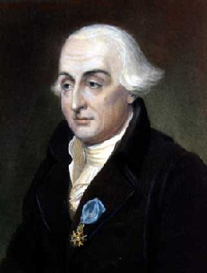

Жозеф Луи Лагранж
(Joseph Louis Lagrange)
(25.01.1736 — 10.04.1813)

Французский математик и механик. Автор классического трактата «Аналитическая механика», в котором Лагранж расширил основы статики и механики и установил «общую формулу», также известную как принцип возможных перемещений. Формула конечных приращений и несколько других теорем названы его именем. Издал курс математического анализа в двух частях под названиями «Теория аналитических функций» (1797) и «Лекции по исчислению функций» (1801-1806). В 1898 был опубликован «Трактат о решении численных уравнений всех степеней». Сочинения Лагранжа по математике, астрономии и механике составляют 14 томов.
Наряду с Эйлером — лучший математик XVIII века. Особенно прославился исключительным мастерством в области далеко идущего обобщения и синтеза накопленного научного материала.

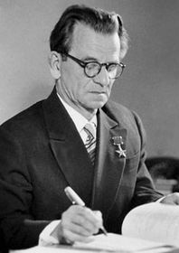

Сергей Алексеевич Лебедев
(20.10.1902 — 03.07.1974)

Основоположник вычислительной техники в СССР, директор ИТМиВТ, академик АН СССР (1953), Герой Социалистического Труда. Лауреат Сталинской премии третьей степени, Ленинской премии и Государственной премии СССР.
В 1928 года закончил Высшее техническое училище им. Н.Э.Баумана по специальности инженер-электрик. Дипломная работа была посвящена проблемам устойчивости энергосистем, создававшихся по плану ГОЭЛРО.
Одним из первых в СССР начал разработку проблем устойчивости энергетических систем. Автор теории искусственной устойчивости синхронных машин. Значительные работы выполнены С.А.Лебедевым по проблемам вычислительной техники, теории счётных устройств и их конструкций. Под руководством С.А.Лебедева созданы первая советская электронная ЦВМ «МЭСМ», а также ряд быстродействующих вычислительных машин (БЭСМ).
Российская академия наук учредила премию имени С. А. Лебедева — за выдающиеся работы в области разработок вычислительных систем.

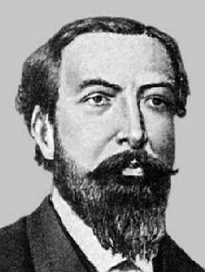

Лиувилль Жозеф
(Joseph Liouville)
(24.03.1809 – 08.09.1882)

Французский математик, член Парижской АН (1839). Профессор Политехнической школы (1833) и Коллеж де Франс (1839). В 1836 году основал «Журнал чистой и прикладной математики».
Научные интересы Лиувилля были очень широкими. Построил теорию эллиптических функций, рассматриваемых им как двоякопериодической функции комплексного переменного; исследовал краевую задачу для линейных дифференциальных уравнений второго порядка (задача Штурма – Лиувилля), дал доказательство существования и фактическое построение трансцендентных чисел. Установил фундаментальную теорему в механике (теорема Лиувилля), теорему об интегрировании канонических уравнений динамики. В теории чисел особенно важны результаты исследований Лиувилля, касающиеся рациональных приближений алгебраических чисел.

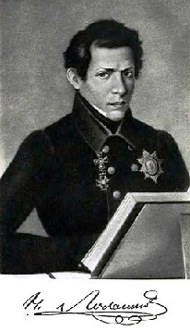
Николай Иванович Лобачевский
(20.11.1792 — 12.02.1856)

Русский математик, создатель неевклидовой геометрии, названной его именем, деятель университетского образования и народного просвещения.
Открытие Лобачевского (1826, опубликованное 1829-30), не получившее признания современников, совершило переворот в представлении о природе пространства, в основе которого более 2 тыс. лет лежало учение Евклида, и оказало огромное влияние на развитие математического мышления.
Лобачевский получил ряд ценных результатов и в других разделах математики: так, в алгебре он разработал новый метод приближённого решения уравнений, в математическом анализе получил ряд тонких теорем о тригонометрических рядах, уточнил понятие непрерывной функции и др.
В разные годы он опубликовал несколько блестящих статей по математическому анализу, алгебре и теории вероятностей, а также по механике, физике и астрономии.

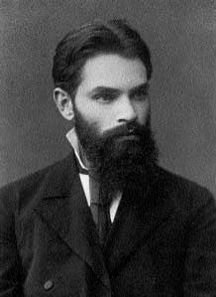

Александр Михайлович Ляпунов
(25.05.1857 — 03.11.1918)

Русский математик и механик, академик Петербургской Академии наук.
Ляпунов создал теорию устойчивости равновесия и движения механических систем, определяемых конечным числом параметров. С математической стороны этот вопрос сводится к исследованию предельного поведения решений систем обыкновенных дифференциальных уравнений при стремлении независимого переменного к бесконечности. Устойчивость определялась по отношению к возмущениям начальных данных движения.
Важен вклад Ляпунова в теорию вероятностей, а его исследования по теории потенциала открыли новые пути для развития методов математической физики. Большой вклад внесли работы Ляпунова и в математическую физику, в частности в теорию потенциала. Особенно важен его мемуар «О некоторых вопросах, касающихся проблемы Дирихле» (1898).

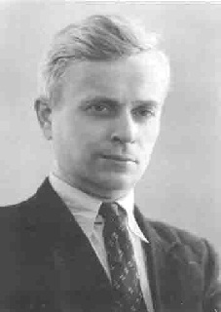

Андрей Андреевич Марков
(09.09.1903 — 11.10.1979)

Советский математик, сын известного русского математика А.А. Маркова, основоположник советской школы конструктивной математики.
Основные труды по теории динамических систем, топологии, топологической алгебре, теории алгоритмов и конструктивной математике.
Доказал неразрешимость проблемы равенства в ассоциативных системах (1947), проблемы гомеоморфии в топологии (1958), создал школу конструктивной математики и логики в СССР, автор понятия нормального алгоритма.
Награжден орденом «Знак почета» (1945), орденом Ленина (1954), орденом Трудового Красного Знамени (1963), медалью «За доблестный труд» (1945) и медалью «За оборону Ленинграда» (1946). Премия им. Чебышёва АН СССР (1969).

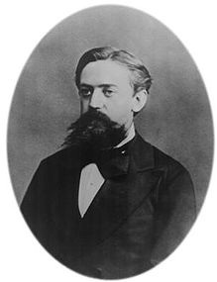

Андрей Андреевич Марков
(02.06.1856 — 20.07.1922)

Выдающийся русский математик, внёсший большой вклад в теорию вероятностей, математический анализ и теорию чисел.
Научные исследования А.А.Маркова тесно примыкают по своей тематике к работам старших представителей Петербургской математической школы — П. Л. Чебышева, Е. И. Золотарева и А. Н. Коркина. Блестящих результатов в области теории чисел А.А.Марков достиг в магистерской диссертации «О бинарных квадратичных формах положительного определителя» (1880).
Труды А.А.Маркова по анализу относятся к теории непрерывных дробей, к изучению предельных значений интегралов при некоторых условиях, наложенных на подынтегральную функцию, к вопросам улучшения сходимости рядов и к теории наилучших приближений. А.А.Марков дал чрезвычайно простое решение вопроса об определении верхней границы производной от многочлена по данной верхней границе самого многочлена (неравенство Маркова). В теории вероятностей А.А.Марков восполнил пробел, остававшийся в доказательстве основной предельной теоремы, и тем самым впервые дал полное и строгое доказательство этой теоремы в достаточно общих условиях. Дальнейшие работы А.А.Маркова по распространению основной предельной теоремы на последовательности зависимых величин привели к замечательной общей схеме «испытаний, связанных в цепь». На этой элементарной схеме А.А.Марков установил ряд основных закономерностей, положивших начало современной теории вероятностных марковских процессов.

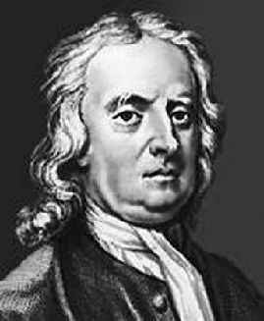

Исаак Ньютон
(Isaac Newton)
(25.12.1642 — 20.03.1727)

Английский физик, математик и астроном, один из создателей классической физики. Автор фундаментального труда «Математические начала натуральной философии», в котором он изложил закон всемирного тяготения и три закона механики, ставшие основой классической механики.
Фундаментальные труды «Математические начала натуральной философии» (1687) и «Оптика» (1704). Ньютон разработал (независимо от Готфрида Лейбница) дифференциальное и интегральное исчисления. Открыл дисперсию света, хроматическую аберрацию, исследовал интерференцию и дифракцию, развивал корпускулярную теорию света, высказал гипотезу, сочетавшую корпускулярные и волновые представления. Построил зеркальный телескоп.

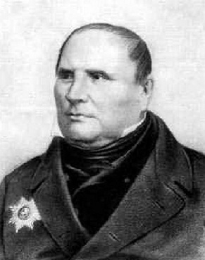

Михаил Васильевич Остроградский
(12.09.1801 — 20.12.1861)

Российский математик и механик, признанный лидер математиков Российской империи середины XIX века. Основные работы Остроградского относятся к прикладным аспектам математического анализа, механики, теории упругости и магнетизма, теории вероятностей. Он внёс также вклад в алгебру и теорию чисел.
Хорошо известен метод Остроградского для интегрирования рациональных функций (1844). В физике чрезвычайно полезна формула Остроградского для преобразования объёмного интеграла в поверхностный.
В последние годы жизни Остроградский опубликовал исследования по интегрированию уравнений динамики. Его работы продолжили Н. Д. Брашман и Н. Е. Жуковский.

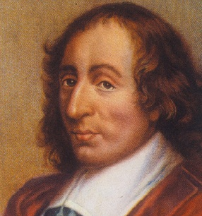

Блез Паскаль
(Blaise Pascal )
(19.06.1623 — 19.08.1662)

Французский религиозный философ, писатель, математик и физик. Классик французской литературы, один из основателей математического анализа, теории вероятностей и проективной геометрии, создатель первых образцов счётной техники, автор основного закона гидростатики. Написал первую работу о конических сечениях, в которой высказал одну из важных теорем проективной геометрии. Паскаль посвятил ряд работ арифметическим рядам и биномальным коэффициентам.
Большой вклад внес Паскаль и в разработку исчисления бесконечно малых. Особенно важен его «Трактат о синусах четверти круга». Паскаль здесь ввел эллиптические интегралы, которые позже сыграли важную роль в анализе и его применениях. Кроме того, ученый доказал ряд теорем касающихся замены переменных и интегрирования по частям.

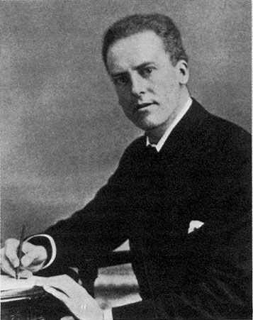

Карл Пирсон
(Karl Pearson)
(27.03.1857 — 27.04.1936)

Выдающийся английский математик, статистик, биолог, философ (позитивист и агностик). Профессор прикладной математики и механики (с 1884), а затем евгеники (с 1911) Лондонского университета. Основатель знаменитой школы английских биометриков. Вместе с Ф. Гальтоном считается одним из основоположников биометрии. Основатель и издатель журнала «Biometrika». Внёс значительный вклад в развитие математической статистики (большое количество фундаментальных понятий).
Многие построения К. Пирсона напрямую связаны или разрабатывались с использованием антропологических материалов. Им разработаны многочисленные способы нумерической классификации и статистические критерии, применяемые во всех областях науки.

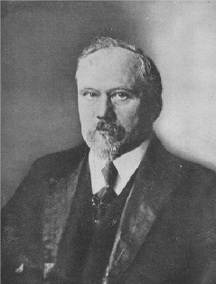

Жюль Анри Пуанкаре
(Jules Henri Poincar)
(29.04.1854 — 17.07.1912)

Гениальный французский ученый широкого профиля, внесший большой вклад во многие разделы математики, физики и механики.
Основоположник качественных методов теории дифференциальных уравнений и топологии. Создал основы теории устойчивости движения.
В его статьях до работ А. Эйнштейна были сформулированы основные положения специальной теории относительности, такие как условность понятия одновременности, принцип относительности, постоянство скорости света, синхронизация часов световыми сигналами, преобразования Лоренца, инвариантность уравнений Максвелла и др. Разработал и применил метод малого параметра к задачам небесной механики, провел классическое исследование задачи трех тел. В философии создал новое направление, получившее название конвенционализма.

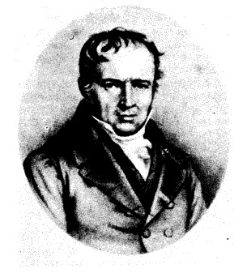

Симон Дени Пуассон
(Siméon Denis Poisson)
(21.06.1781–25.04.1840)

Французский механик, математик, физик, член Парижской академии наук (1812). Физические исследования относятся к магнетизму, капиллярности, теории упругости, гидромеханике, теории колебаний, теории света. Член Петербургской академии наук (1826).
Пуассон написал свыше 300 работ, значительная часть которых сыграла важную роль в становлении современной науки. Основательно разработал многие разделы математической физики, ему принадлежит решение многих задач электростатики и магнетостатики. Положил начало теории девиаций. В его исследованиях прикладного характера важное место занимают работы по внешней баллистике и гидромеханике.

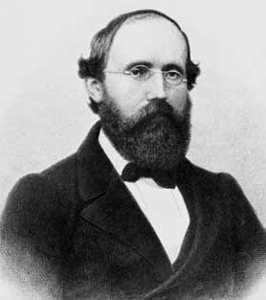

Георг Фридрих Бернхард Риман
(Georg Friedrich Bernhard Riemann)
(17.09.1826 — 20.07.1866)

Выдающийся немецкий математик. Вслед за Коши, рассмотрел формализацию понятия интеграла и ввёл своё определение — интеграл Римана. Создал общую теорию многозначных комплексных функций, построив для них «римановы поверхности». Риман использовал не только аналитические, но и топологические методы; позднее его труды продолжил Пуанкаре, завершив создание топологии.
В аналитической теории чисел Риман исследовал распределение простых чисел. Он дал интегральное представление дзета-функции и вывел приближённую формулу для оценки количества простых чисел через интегральный логарифм.
В знаменитом докладе «О гипотезах, лежащих в основании геометрии» Риман определил общее понятие n-мерного многообразия и его метрику в виде произвольной положительно определённой квадратичной формы.

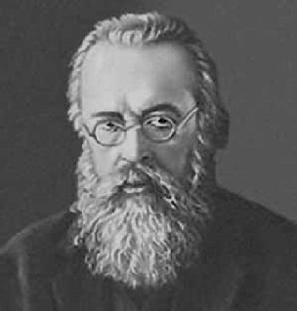
Владимир Андреевич Стеклов
(09.01.1864—30.05.1926)

Русский и советский математик. Академик Петербургской АН (1912), вице-президент АН СССР (1919—26). Доктор физико-математических наук (1902), профессор (1896).
Труды по математической физике и теории дифференциальных уравнений. Основными направлениями исследований В.А. Стеклова в математической физике были задачи о распространении тепла, равновесии вращающейся массы, задачи электростатики и др. Занимался вопросами разложения функций в ряды по заданным ортогональным системам функций, которые непосредственно связаны с приложением метода Фурье к решению краевых задач.
В.А. Стеклову принадлежат важные исследования по теории дифференциальных уравнений, математическому анализу, теории упругости и гидромеханике. Опубликовано около 150 работ. Основатель школы математической физики в нашей стране и один из блестящих представителей петербургской математической школы, созданной П. Л. Чебышевым. Под уководством Стеклова была налажена сеть сейсмологических станций, издание книг и научных журналов по математике. Организовал физико-математический институт при АН СССР, который впоследствии разделился на три научных учреждения. Среди них — Математический институт имени В. А. Стеклова. Именем Стеклова названо серое пятно на обратной стороне Луны.

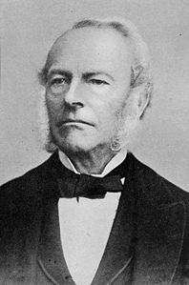

Джордж Габриель Стокс
(George Gabriel Stokes)
(13.08.1819 — 01.02.1903)

Английский физик-теоретик и математик ирландского происхождения. Работал в Кембриджском университете, внёс значительный вклад в гидро- и газодинамику (Уравнения Навье — Стокса), оптику и математическую физику (Теорема Стокса). Был секретарём, а позднее президентом Лондонского королевского общества.
Работал преимущественно в области оптики, гидродинамики и математической физики. Однако ему принадлежит и ряд крупных математических исследований. Стокс ввел понятие равномерной сходимости (1848), вывел формулы для частных случаев перехода от интегралов высшей кратности к интегралам более низкой кратности. Особо следует отметить вывод Стокса одной из важнейших формул в векторном анализе (формула Стокса).

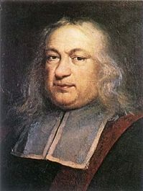

Пьер де Ферма
(Pierre de Fermat)
(17.08.1601 — 12.01.1665)

Французский математик, один из создателей аналитической геометрии, математического анализа, теории вероятностей и теории чисел. По профессии юрист, с 1631 года — советник парламента в Тулузе. Блестящий полиглот. Наиболее известен формулировкой Великой теоремы Ферма.
На досуге изучал математику, занимался исследованиями в области теории чисел, геометрии, алгебры, теории вероятностей. Большинство математических открытий ферма стали известны из его писем Б.Паскалю, Р.Декарту, Дж. Валлису и др. В теории чисел Ферма дал способ систематического нахождения всех делителей произвольного числа. Ферма вместе с Р. Декартом является основоположником аналитической геометрии.

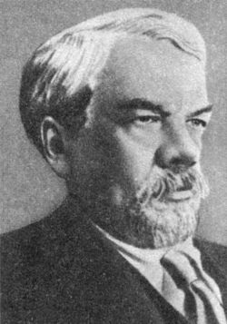

Сергей Алексеевич Чаплыгин
(24.03.1869 — 08.10. 1942)

Русский физик, один из основоположников гидро- и аэродинамики, академик АН СССР (1929), Герой Социалистического Труда (1941).
Чаплыгин внёс большой вклад в математику. Его исследования по приближённому интегрированию дифференциальных уравнений принадлежат к крупным достижениям математической мысли. Идеи Чаплыгина оказались применимы не только для решения широких классов дифференциальных уравнений, но и при приближённом решении общих классов функциональных уравнений. Научные труды Чаплыгина касаются в основном гидромеханики, теоретической механики и газовой динамики. В 1910 г. Чаплыгин опубликовал работу «О давлении плоскопараллельного потока на преграждающие тела», которая положила начало ряду его исследований по теории крыла.

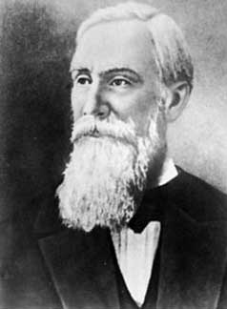

Пафнутий Львович Чебышев
(16.05.1821 – 26.11.1894)

Выдающийся русский математик и механик, автор классических открытий в теории чисел, теории вероятностей, теории механизмов. В частности, им доказаны в теории вероятностей, в общей форме, закон больших чисел, в теории чисел асимптотический закон распределения простых чисел и др. Чебышев был основоположником нового раздела теории функций: конструктивной теории функций, основным составным элементом которой является теория наилучших приближений функций многочленами.
Чебышев создал самостоятельную русскую математическую науку о механизмах, поставил в ней такие проблемы, к решению которых наука стала подходить только в начале 20 века.

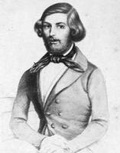

Фердинанд Готтхольд Макс Эйзенштейн
(Ferdinand Gotthold Max Eisenstein)
(16.04.1823 — 11.10.1852)

Немецкий математик, доктор философии, член Берлинской АН (1852). Его труды относятся преимущественно к теории тренарных квадратичных и бинарных кубических форм, теории чисел и к некоторым вопросам теории эллиптических и абелевых трансцендентных функций. В курсе высшей алгебры один из достаточных признаков неприводимости многочлена над полем рациональных чисел называется критерием Эйзенштейна.
При изучении бинарных кубических форм Эйзенштейн столкнулся с первыми ковариантами. Из преобразования одной специальной эллиптической функции он вывел закон взаимности для кубических и биквадратичных вычетов. У него уже встречаются ро-функция Вейерштрасса и бесконечное произведение для вейерштрассовской сигма-функции.

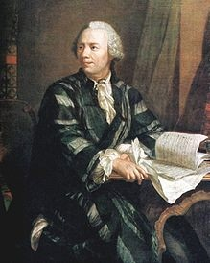
Леонард Эйлер
(Leonhard Euler)
(04.04.1707 — 07.09.1783)

Швейцарский, немецкий и российский математик, внёсший значительный вклад в развитие математики, а также механики, физики, астрономии и ряда прикладных наук.
Эйлер — автор более чем 800 работ по математическому анализу, дифференциальной геометрии, теории чисел, приближённым вычислениям, небесной механике, математической физике, оптике, баллистике, кораблестроению, теории музыки и др.
Благодаря Эйлеру в математику вошли общая теория рядов, «формула Эйлера», углы Эйлера, операция сравнения по целому модулю, теория непрерывных дробей, аналитический фундамент механики, многочисленные приёмы интегрирования и решения дифференциальных уравнений, число e, обозначение i для мнимой единицы, гамма-функция и многое другое.

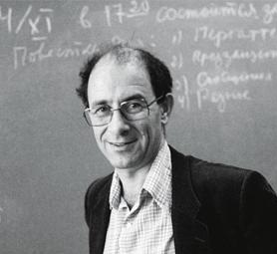

Владимир Игоревич Арнольд
(12.06.1937 — 03.06.2010)

Выдающийся российский математик, общественный деятель, академик РАН (1990). Почётный член Лондонского математического общества (1976), почётный доктор Парижского университета имени Пьера и Марии Кюри (1979), иностранный член Национальной АН США (1983), Французской АН (1983), Лондонского Королевского Общества (1988), почётный доктор Болонского университета (1991). Президент ММО с 1996, член Исполкома Международного математического союза.
Окончил МГУ в 1959 под научным руководством академика А.Н.Колмогорова. Еще будучи студентом, в 1957 г. решил тринадцатую проблему Гильберта. Показал, что все непрерывные функции
Получил мировое признание, как соавтор КАМ–теории (в основе её лежит теорема Колмогорова–Арнольда–Мозера о стабильности интегрируемых гамильтоновых систем). Работал на мех—мате МГУ (1961–1986), институте им. В.А. Стеклова (1986–2010) и в Парижском университете 9-Дауфин (1993–2010). Короткое время поработал в Тринити—Колледже Кембриджского университета (Англия). Был заместителем главного редактора журнала «Функциональный анализ и его приложения».
В. И. Арнольд был известен как популяризатор современной науки и как яркий полемист, боровшийся с деградацией высшей школы в России и за рубежом.

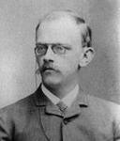

Давид Гильберт
(David Hilbert)
(23.01.1862 — 14.02.1943)

Выдающийся немецкий математик – универсал, внёс значительный вклад в развитие многих областей математики.
В теории инвариантов Гильбертом доказана основная теорема о существовании конечного базиса системы инвариантов. Данное Гильбертом решение проблемы Дирихле положило начало разработке так называемых прямых методов в вариационном исчислении. Построенная Гильбертом теория интегральных уравнений с симметричным ядром составила одну из основ современного функционального анализа и особенно спектральной теории линейных операторов.
Классические «Основания геометрии» Гильберта (1899) стали образцом для дальнейших работ по аксиоматическому построению геометрии. Гильберт не только дал полную аксиоматику геометрии, но также детально проанализировал эту аксиоматику, доказав (построив ряд остроумных моделей) независимость каждой из своих аксиом. Для обоснования всей математики Гильберт разработал строгую логическую теорию доказательств, с помощью которой непротиворечивость математики свелась к доказательству непротиворечивости арифметики.
В физике Гильберт был сторонником строгого аксиоматического подхода и считал, что после аксиоматизации математики необходимо будет проделать эту процедуру с физикой.

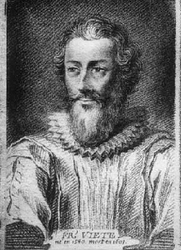

Франсуа Виет
(François Viète)
(1540 — 13.02.1603)

Французский математик, основоположник символической алгебры.
Виет ввёл буквенные обозначения не только для неизвестных величин, но и для коэффициентов уравнений; благодаря этому стало впервые возможным выражение свойств уравнений и их корней общими формулами. Ему принадлежит установление единообразного приёма решения уравнений 2-й, 3-й и 4-й степеней. Установил зависимости между корнями и коэффициентами уравнений. Для приближённого решения уравнений с численными коэффициентами Виет предложил метод, сходный с позднейшим методом Ньютона. В тригонометрии Виет дал полное решение задачи об определении всех элементов плоского или сферического треугольника по трём данным. Впервые рассмотрел бесконечные произведения.

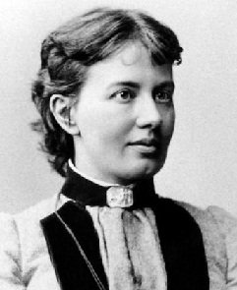

Со́фья Васи́льевна Ковале́вская
(15.01.1850 — 10.02.1891)

Русский математик, писательница, член-корреспондент Петербургской Академии наук. Первая в России и в Северной Европе женщина-профессор математики.
Получила домашнее образование, брала уроки высшей математики у А.Н. Страннолюбского. В 1869 году училась в Гейдельбергском университете у Кенигсбергера, а с 1870 года по 1874 год в Берлинском университете у К. Вейерштрасса. В 1874 году Гёттингенский университет, после защиты диссертации присвоил С.В. Ковалевской степень доктора философии.
В 1881 С.В. Ковалевская избрана в члены Московского математического общества.
В. 1884 году становится профессором кафедры математики в Стокгольмском университете.
Лауреат премий Парижской и Шведской академии наук.
Наиболее важные исследования С.В. Ковалевской относятся к теории вращения твёрдого тела. Она открыла третий классический случай разрешимости задачи о вращении твёрдого тела вокруг неподвижной точки. Доказала существование аналитического (голоморфного) решения задачи Коши для систем дифференциальных уравнений с частными производными, исследовала задачу Лапласа о равновесии кольца Сатурна, получила второе приближение.
Решила задачу о приведении некоторого класса абелевых интегралов третьего ранга к эллиптическим интегралам. Работала также в области теории потенциала, математической физики, небесной механики.

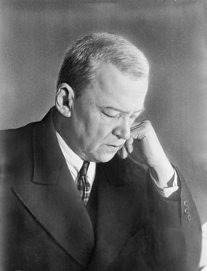

Никола́й Никола́евич Лу́зин
(9.12.1883 — 28.02.1950)

Выдающийся российский математик, академик АН СССР (1929), создатель московской научной школы теории функций.
Основные труды относятся к теории функций. Н.Н.Лузин – один из создателей дескриптивной теории функций, сделавший важное открытие проективных множеств, относительно которых высказал мнение, что для них не может быть решен (в классическом смысле) ряд задач, в частности вопрос об их измеримости. Получил важные результаты о граничных свойствах аналитических функций и единственности их определения по краевым значениям.
Ряд работ Н.Н. Лузин посвятил вопросам математического анализа, дифференциальным уравнениям и дифференциальной геометрии; в проблеме об изгибании поверхностей на главном основании достиг, в некотором смысле, окончательного результата.
Среди учеников Н. Н. Лузина – известные математики П.С. Александров, Д.Е. Меньшов, А.Я. Хинчин, П.С.Урысон, А.Н. Колмогоров, М.А. Лаврентьев, П.С. Новиков, М.В. Келдыш, Л.А. Люстерник, Л.Г. Шнирельман.

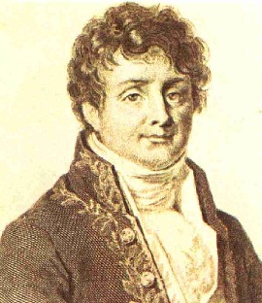

Жан Батист Жозеф Фурье
(Jean Baptiste Joseph Fourier)
(21.03.1768 — 16.05.1830)

Французский математик и физик, иностранный почетный член Петербургской АН (1829).
Основной областью занятий Фурье была математическая физика. В 1807 и 1811 годах он представил Парижской АН свои первые открытия по теории распространения тепла в твёрдом теле, а в 1822 опубликовал известную работу «Аналитическая теория тепла», в которой вывел дифференциальное уравнение теплопроводности. Разработал для решения уравнения теплопроводности при тех или иных заданных граничных условиях метод разделения переменных. В основе этого метода лежит представление функций тригонометрическими рядами.
«Аналитическая теория тепла» явилась отправным пунктом создания теории тригонометрических рядов и разработки некоторых общих проблем математического анализа.

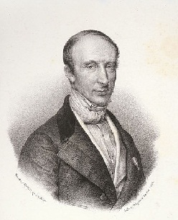

Огюстен Луи Коши
(Augustin Louis Cauchy)
(21.08.1789 — 23.05.1857)

Великий французский математик, член Парижской академии наук, Лондонского королевского общества, Петербургской академии наук.
Работы Коши относятся к различным областям математики и математической физики. Он впервые дал строгое определение основным понятиям математического анализа — пределу, непрерывности, производной, дифференциалу, интегралу, сходимости ряда. В области комплексного анализа создал теорию интегральных вычетов. В математической физике глубоко изучил краевую задачу с начальными условиями, которая с тех пор называется «задача Коши».
Коши заложил основы математической теории упругости. Он рассматривал тело как сплошную среду и вывел систему уравнений для напряжений и деформаций в каждой точке. В работах по оптике Коши дал математическую разработку волновой теории света и теории дисперсии. Ему принадлежат также исследования по геометрии (о многогранниках), по теории чисел, алгебре, астрономии и во многих других областях науки.

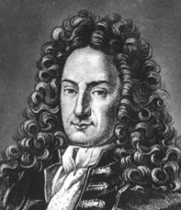

Готфрид Вильгельм фон Лейбниц
(Gottfried Wilhelm von Leibniz)
(01.06.1646 — 14.11.1716)

Великий немецкий философ, математик, юрист, дипломат. Независимо от Ньютона, создал математический анализ — дифференциальное и интегральное исчисление, основанные на бесконечно малых.
В 1684 году Лейбниц публикует первую в мире крупную работу подифференциальному исчислению: «Новый метод максимумов и минимумов», в которой излагаются основы дифференциального исчисления, правила дифференцирования выражений. Используя геометрическое истолкование отношения dy/dx, он кратко разъясняет признаки возрастания и убывания,максимума и минимума, выпуклости и вогнутости, достаточные условияэкстремума, а также точки перегиба. Попутно без каких-либо пояснений вводятся «разности разностей» (кратные дифференциалы), обозначаемые ddv.
В подходе Лейбница к математическому анализу были некоторые особенности. Лейбниц мыслил высший анализ не кинематически, как Ньютон, а алгебраически. В своих работах он понимал бесконечно малые как актуальные объекты, сравнимые между собой только если они одного порядка.

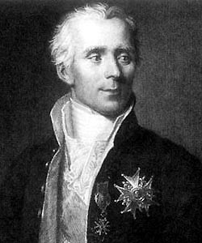

Пьер-Симон Лаплас
(Pierre-Simon Laplace)
(23.03.1749 — 05.03.1827)

Выдающийся французский математик, физик и астроном. Разработал методы математической физики, широко используемые и в наше время. Особенно важные результаты относятся к теории потенциала и специальным функциям. Его именем названо преобразование Лапласа и уравнение Лапласа.
Лаплас является одним из создателей теории вероятностей. Он развил и систематизировал результаты, полученные другими математиками, упростил методы доказательства. Доказал теорему об отклонении частоты появления события от его вероятности, которая теперь называется предельной теоремой Муавра – Лапласа. Развил теорию ошибок. Ввел теоремы сложения и умножения вероятностей, понятия производящих функций и математического ожидания.
Основные астрономические работы Лапласа посвящены небесной механике. Он решил сложные проблемы движения планет и их спутников, в частности Луны; разработал теорию возмущений траекторий планет, Солнца и Луны; предложил новый способ вычисления орбит; доказал устойчивость Солнечной системы; открыл причины ускорения в движении Луны.

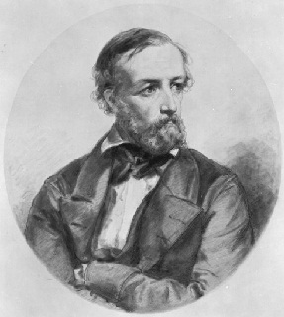

Иоганн Петер Густав Лежён-Дирихле
(Johann Peter Gustav Lejeune Dirichlet)
(13.02.1805 — 05.05.1859)

Немецкий математик. Основные труды в области теории чисел и математического анализа. Дирихле доказал теорему о существовании бесконечно большого числа простых чисел во всякой арифметической прогрессии из целых чисел, первый член и разность которой — числа взаимно простые. К решению этих задач применил аналитические функции, названные функциями Дирихле.
В области математического анализа Дирихле впервые точно сформулировал и исследовал понятие условной сходимости ряда, дал строгое доказательство возможности разложения в ряд Фурье функции, имеющей конечное число максимумов и минимумов. Значительные работы Дирихле посвящены механике и математической физике, в частности, в теории потенциала.

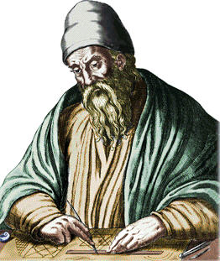

Евкли́д или Эвкли́д
( Εὐκλείδης, от «добрая слава»)
( ок. 300 г. до н. э.)

Древнегреческий математик, автор первого из дошедших до нас теоретических трактатов по математике. Евклид — первый математик Александрийской школы. Его главная работа «Начала» (Στοιχεῖα, в латинизированной форме — «Элементы») содержит изложение планиметрии, стереометрии и ряда вопросов теории чисел; в ней он подвёл итог предшествующему развитию греческой математики и создал фундамент дальнейшего развития математики. Из других сочинений по математике надо отметить «О делении фигур», сохранившееся в арабском переводе, 4 книги «Конические сечения», материал которых вошёл в произведение того же названия Аполлония Пергского, а также «Поризмы», представление о которых можно получить из «Математического собрания» Паппа Александрийского. Евклид — автор работ по астрономии, оптике, музыке и др.

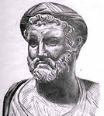,
Пифагор Самосский
( Πυθαγόρας ὁ Σάμιος, лат. Pythagoras)
( 570—490 гг. до н. э.)

Древнегреческий философ, математик и мистик, основатель легендарного Пифагорейского товарищества. По совету Фалеса учился мудрости в Египте (22 года), затем в Вавилонии (12 лет), куда попал в числе плененных персами египтян, и, возможно, в Индии. Согласно Пифагору, «самое мудрое — число», «душа есть гармония», «справедливость — число, помноженное само на себя». Пифагор освободил арифметику «от служения делу купцов» (Аристоксен) и придал ей статус свободной абстрактной науки.
В честь Пифагора назван кратер на Луне.

Никомед
(Nικoμήδης, лат. Nicomedes)
( III век до н. э.)
древнегреческий математик

Время жизни Никомеда определено, исходя из следующих соображений. С одной стороны, Никомед критиковал Эратосфена за предложенный этим математиком метод удвоения куба. С другой стороны, Аполлонию Пергскому конхоида Никомеда была уже известна.
Никомед занимался классическими математическими проблемами — квадратурой круга и удвоением куба. Для удвоения куба он использовал приём вставок. Для выполнения этого приёма он построил специальную механическую кривую — конхоиду, которую описал в не дошедшем до нас сочинении. Никомед изобрёл и особый механизм для вычерчивания конхоиды. Папп Александрийский пишет, что Никомед, как и Динострат, использовал некую квадратрису (возможно, квадратрису Гиппия) для осуществления квадратуры круга.

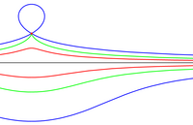

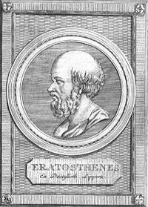

Эратосфе́н Кире́нский
(Ἐρατοσθένης ὁ Κυρηναῖος)
( 276 год до н. э.—194 год до н. э.)

Греческий математик, астроном, географ и поэт. С 235 г. до н. э. — глава Александрийской библиотеки.
Из сочинений Эратосфена по математике до нашего времени дошло только написанное к царю Птолемею письмо об удвоении куба. Это письмо сохранилось в комментарии Евтокия к трактату Архимеда «О шаре и цилиндре». В письме содержатся некоторые исторические сведения о делийской задаче, а также описание прибора, изобретённого самим автором и известного под именем мезолябия.
Папп в двух местах своего «Собрания» называет сочинение Эратосфена «О средних величинах», замечая при этом, что оно во всех своих предположениях стоит в связи с линейными местами.
О сочинении Эратосфена « Платоник», посвящённом пропорциям, говорит Теон Смирнский. Отрывок из ещё одного сочинения Эратосфена приводит во «Введении в арифметику» Никомах Герасский. То же делает и Ямвлих в своём комментарии к этому сочинению Никомаха. Предмет этого отрывка состоит в изложении найденного Эратосфеном способа определения произвольного количества последовательных простых чисел (так называемое решето Эратосфена).
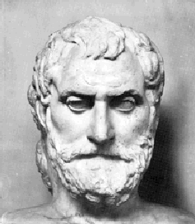

Фале́с
(Θαλῆς ὁ Μιλήσιος)
(640/624 — 548/545 до н. э.)

Древнегреческий философ и математик из Милета (Малая Азия). Представитель ионической натурфилософии и основатель милетской (ионийской) школы, с которой начинается история европейской науки. Традиционно считается основоположником греческой философии (и науки) — он неизменно открывал список «семи мудрецов», заложивших основы греческой культуры и государственности.
Считается, что Фалес первым сформулировал и доказал несколько геометрических теорем, а именно:
- вертикальные углы равны;
- имеет место равенство треугольников по одной стороне и двум прилегающим к ней углам;
- углы при основании равнобедренного треугольника равны;
- диаметр делит круг пополам;
- вписанный угол, опирающийся на диаметр, является прямым.
Фалес научился определять расстояние от берега до корабля, для чего использовал подобие треугольников. В основе этого способа лежит теорема, названная впоследствии теоремой Фалеса: если параллельные прямые, пересекающие стороны угла, отсекают равные отрезки на одной его стороне, то они отсекают равные отрезки и на другой его стороне.
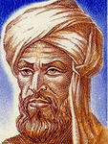

Мухаммед ибн Муса Хорезми
( محمد بن موسی خوارزمی‎, Mohammad ebne Mūsā Khwārazm)
( ок. 783 — ок. 850)
Хорезмийский, центральноазиатский математик, астроном и географ, основатель классической алгебры. Ал-Хорезми известен прежде всего своей «Книгой о восполнении и противопоставлении» («Ал-китаб ал мухтасар фи хисаб ал-джабр ва-л-мукабала»), от названия которой произошло слово «алгебра». В теоретической части своего трактата ал-Хорезми даёт классификацию уравнений 1-й и 2-й степени. Для приведения квадратно канонических видов ал-Хорезми вводит два действия. Первое из них, состоит в перенесении отрицательного члена из одной части в другую для получения в обеих частях положительных членов. Второе действие — состоит в приведении подобных членов в обеих частях уравнения. Кроме того, он вводит правило умножения многочленов. Трактат по алгебре включает также «главу о сделках» (в которой рассматривается правило для нахождения неизвестного члена пропорции по трём известным членам) и «главу об измерении» (в которой рассматриваются правила для вычисления площади различных многоугольников, приближённая формула для площади круга и формула объёма усечённой пирамиды).
«Алгебра» ал-Хорезми, была дважды переведена в XII веке на латинский язык и сыграла чрезвычайно важную роль в развитии математики в Европе.

